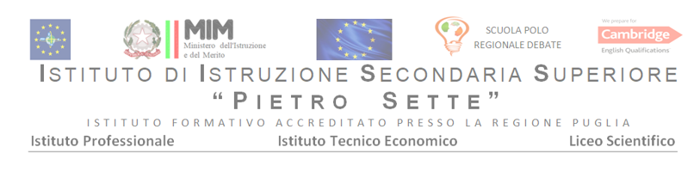
Programma di Educazione Civica anno scolastico 2022-23
Classe VA LSA
Docenti: Sergio D’Onghia, isabella Giorgio, Giovanni Mastrodomenico, Francesca Quatraro

Gli argomenti di Educazione Civica sono stati svolti coerentemente con il Curricolo di Istituto:
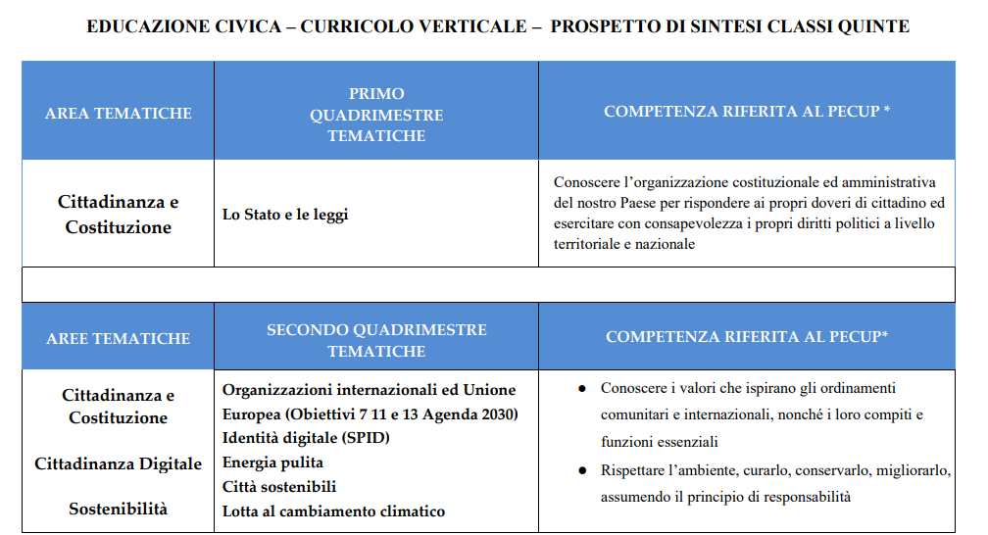
Pertanto gli argomenti svolti sono stati i seguenti.
Storia: «Lo Stato e le leggi»
- Stato e Anti-Stato: introduzione ai contenuti
- Stato e Antistato: la criminalità organizzata.
(letture di approfondimento, dal manuale di Storia: G. Pécout, Brigantaggio e questione meridionale; S. Lupo, La proto-mafia di inizio Ottocento.
- Costituzione ed Organizzazione dello Stato
- l'Italia, dalla fine della seconda guerra mondiale alla scelta repubblica,
- Il voto alle donne e il Referendum del 1946;
- Gli articoli della Costituzione che interessano l'ordinamento dello Stato;
- La criminalità organizzata: l’Italia degli anni di piombo e il rapimento Moro.
Organizzazioni internazionali ed unione europea

- L’Italia nel contesto internazionale; dopo la guerra (1945-1950); la guerra “fredda” e il mondo diviso in due; le funzioni dell’ONU; il ruolo della NATO: nascita di queste organizzazioni internazionali;
- Il processo di integrazione europea; la storia e gli obiettivi dell’Unione europea
- L’Italia nel contesto internazionale: gli obiettivi del G8 e del G20, del WTO e dell’OCSE.

Lingua Inglese: International Agreements about the global warming issue: The Kyoto Protocol, The Paris Agreement, COPs; The child labour issue in Bangladesh.
Informatica: Identità digitale lo SPID; Lo smart working e il telelavoro
Scienze: Lo sviluppo sostenibile, l’economia circolare, l’effetto serra, il cambiamento climatico, l’assottigliamento dello strato di ozono.
Al termine delle attività i docenti hanno espresso la loro valutazione in termini di conoscenze e competenze acquisite dagli studenti.

Santeramo in Colle, 10/06/2023
La coordinatrice
Francesca Quatraro

